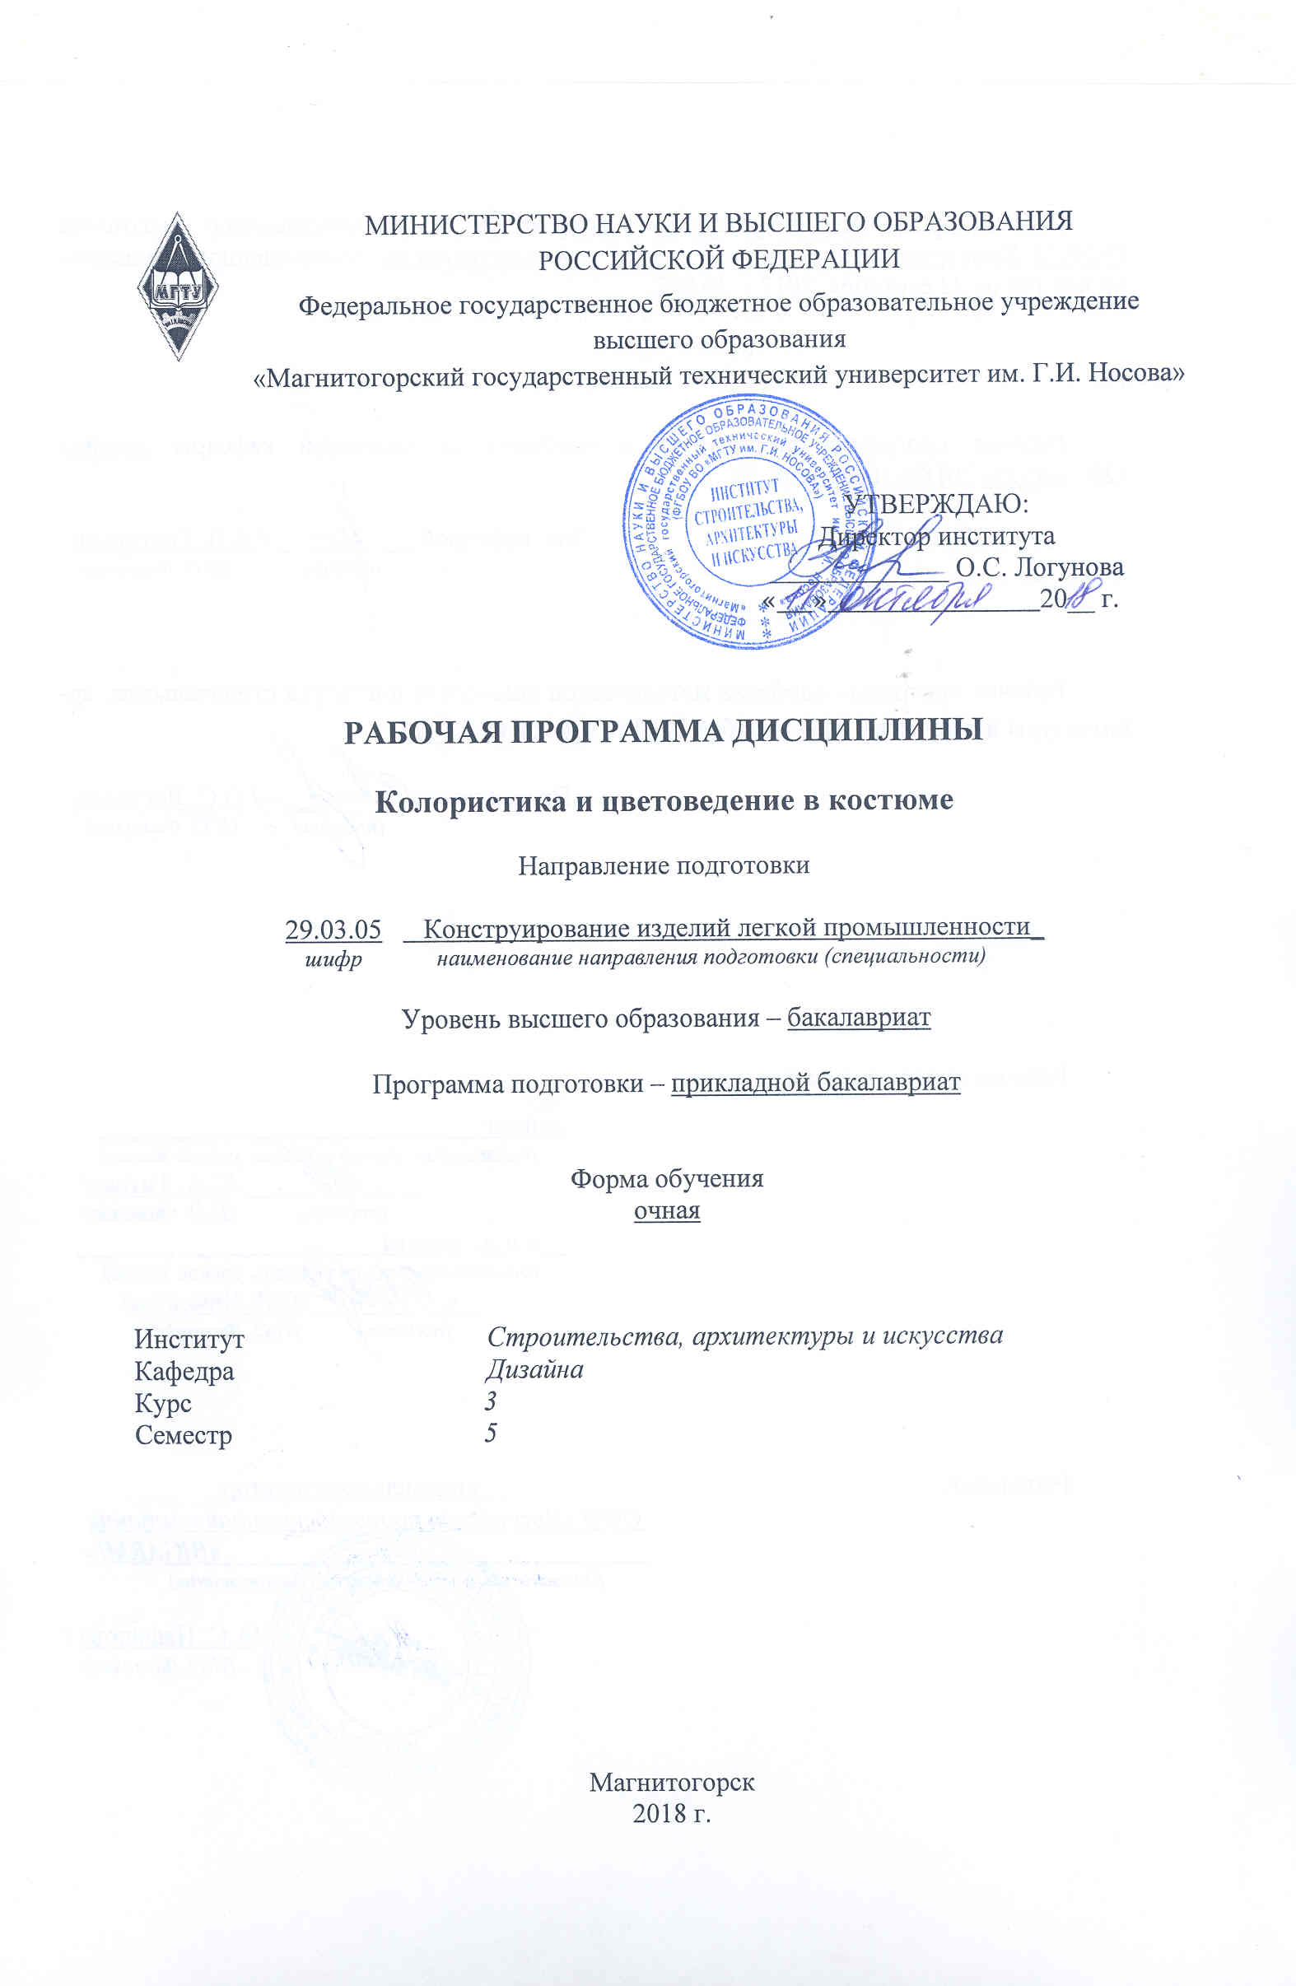
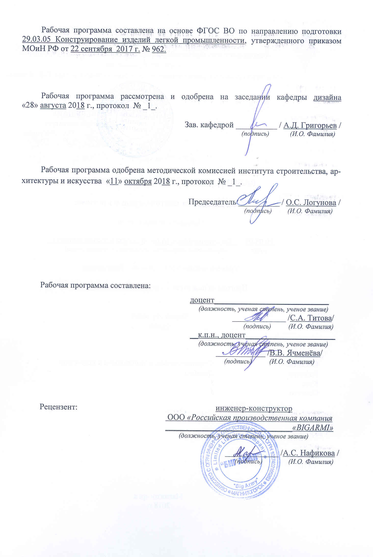



1 Цели освоения дисциплины
Цель освоения дисциплины «Колористика и цветоведение в костюме» -формирование систематизированного знания об основах цветоведения и колористики (как его раздела) и приобретение навыков выполнения колористических плоскостных композиций на базе полученных сведений о принципах и закономерностях составления гармонических цветосочетаний основных групп и типов, а также колористических композиций, основанных на психологическом воздействии цветов и ассоциациях, вызываемых ими; повышение профессиональной культуры и расширение творческого кругозора.

2 Место дисциплины в структуре образовательной программы подготовки бакалавра
Дисциплина «Колористика и цветоведение в костюме» относится к вариативной части образовательной программы в 5 семестре.
Для освоения дисциплины «Колористика и цветоведение» студенты используют знания, умения и компетенции, сформированные в ходе изучения следующих дисциплин: «Рисунок и живопись», «Художественно-графическая композиция», «Дизайн и стиль», «Дизайн творческих коллекций».
Дисциплина «Колористика и цветоведение» является параллельной для изучения «Рисунка и живописи», и предшествующей для изучения «Художественно-графической композиции», «Дизайна и стиля», «Дизайна творческих коллекций».

3 Компетенции обучающегося, формируемые в результате освоения
дисциплины (модуля) и планируемые результаты обучения
Процесс изучения дисциплины направлен на формирование следующих компетенций:

Структурный элемент  компетенции | Планируемые результаты обучения
ПК-4: способностью оформлять документацию на законченные конструкторские разработки, составлять отчеты о результатах выполненных работ
Знать | Методику оформления отчетности
Уметь: | Использование теоретического каркаса как ключа к анализу конкретной ситуации
Владеть: | Аналитико-синтетическими навыками
ПК-6: готовностью изучать научно-техническую информацию, отечественный и зарубежный опыт
Знать | Переносить и трансформировать полученные знания на практическую деятельность
Уметь | анализировать цветовые тенденции в костюме на основе отечественного и зарубежного опыта с применением современных информационно-коммуникационных технологий, глобальных информационных ресурсов
Владеть | технологией цветовой разработки в одежде и моделировать объекты с помощью компьютерных средств
ПК-7: готовностью участвовать в исследованиях по совершенствованию эстетических качеств и конструкции одежды, обуви, кожи, меха, кожгалантереи и аксессуаров с последующим применением результатов на практике
Знать | сущность и специфику цвета; теорию света и цвета, оптические свойства вещества; роль цвета в композиции различных объектов дизайна, возможности использования типологии цветовых гармоний, учета оптических иллюзий и психологических ассоциаций, вызываемых цветами, для достижения эстетической выразительности, художественной образности и композиционной целостности произведений дизайна.
Уметь | участвовать в исследованиях по совершенствованию эстетических качеств и конструкции одежды, обуви, кожи, меха, кожгалантереи и аксессуаров с последующим применением законов колористики и цветоведения на практике
Владеть | Способностью к исследовательской работе, понятийным аппаратом колористики и цветоведения; необходимым знанием профессиональной терминологии

4 Структура и содержание дисциплины (модуля)
Общая трудоемкость дисциплины составляет 4 зачетные единицы 144 часа:
– лекций – 18 часов;
- практических – 36.
- интерактивных -22;
– самостоятельная работа – 89 часов;
– ЗАЧЕТ.

Раздел/ тема  дисциплины | Семестр | Аудиторная  контактная работа  (в акад. часах) |  |  | Самостоятельная работа (в акад. часах) | Вид самостоятельной  работы | Форма текущего контроля успеваемости и  промежуточной аттестации | Код и структурный  элемент  компетенции
Раздел/ тема  дисциплины | Семестр | лекции | лаборат.  занятия | практич. занятия
1.Введение в дисциплину «Колористика и цветоведение» | 5 | - | - | -
1.1 Познание, осмысление и отношение к миру цвета в донаучную и научную эпохи цветоведения. |  | 2 | - | 6 | 9 | Самостоятельное изучение учебной литературы;  Подготовка к практическим занятиям | Коллоквиум | ПК- 6 з
1.2 Физическая природа цвета. Основные характеристики и свойства цвета в их взаимосвязи. |  | 4 | - | 6/6И | 20 | Самостоятельное изучение учебной литературы;  Подготовка к практическим занятиям | Коллоквиум | ПК- 6 з
Итого по разделу |  | 6 | - | 12/6И | 29 |  |  | ПК- 6 з
2.Основы цветоведения и цвет в композиции |  | 6 |  |  | 10 | Самостоятельное изучение учебной литературы;  Подготовка к практическим занятиям
2.1.Психофизиологическое воздействие цвета. |  | 2 | - | 6/6И | 10 | Самостоятельное изучение учебной литературы;  Подготовка к практическим занятиям | Коллоквиум | ПК- 6 з
2.2 Цвет в композиции |  | 4 | - | 10/4И | 10 | Самостоятельное изучение учебной литературы;  Подготовка к практическим занятиям | колористические упражнения, индивидуальные задания | ПК- 7  зу
Итого по разделу |  | 6 | - | 16/10И | 30 |  |  | ПК-6;  ПК- 7  зу
3. Цвет как средство выявления формы и организации пространства. |  | 6 | - | - | -
3.1 Человек и цветовая среда. Художественно-эстетическая организация среды цветом. |  | 6 | - | 8/6И | 30 | Самостоятельное изучение учебной литературы;  Подготовка к практическим занятиям | колористические упражнения, индивидуальные задания | ПК- 4  ПК- 7  зу
Итого по разделу |  | 6 |  | 8/6И | 30 |  |  | ПК- 4  ПК- 7  зу
Итого по дисциплине |  | 18 |  | 36/22И | 89 |  | зачет | ПК- 4;  ПК-6;  ПК- 7  зу

5 Образовательные и информационные технологии
Реализация компетентностного подхода предусматривает использование в учебном процессе активных и интерактивных форм проведения занятий в сочетании с внеаудиторной работой с целью формирования и развития профессиональных навыков обучающихся.
При обучении студентов дисциплине «Колористика и цветоведение в костюме» используются следующие образовательные технологии:
1. Традиционные образовательные технологии ориентируются на организацию образовательного процесса, предполагающую прямую трансляцию знаний от преподавателя к студенту (преимущественно на основе объяснительно-иллюстративных методов обучения).
Применяемые формы учебных занятий с использованием традиционных технологий:
Информационная лекция – последовательное изложение материала в дисциплинарной логике, осуществляемое преимущественно вербальными средствами (монолог преподавателя).
Семинар – беседа преподавателя и студентов, обсуждение заранее подготовленных сообщений по каждому вопросу плана занятия с единым для всех перечнем рекомендуемой обязательной и дополнительной литературы.
Практическое занятие, посвященное освоению конкретных умений и навыков по предложенному алгоритму.
2. Технологии проблемного обучения – организация образовательного процесса, которая предполагает постановку проблемных вопросов, создание учебных проблемных ситуаций для стимулирования активной познавательной деятельности студентов.
Применяемые формы учебных занятий с использованием технологий проблемного обучения:
Практическое занятие на основе кейс-метода – обучение в контексте моделируемой ситуации, воспроизводящей реальные условия научной, производственной, общественной деятельности. Обучающиеся должны проанализировать ситуацию, разобраться в сути проблем, предложить возможные решения и выбрать лучшее из них. Кейсы базируются на реальном фактическом материале или же приближены к реальной ситуации.
3. Игровые технологии – организация образовательного процесса, основанная на реконструкции моделей поведения в рамках предложенных сценарных условий.
Применяемые формы учебных занятий с использованием игровых технологий:
Ролевая игра – имитация или реконструкция моделей ролевого поведения в предложенных сценарных условиях.
4. Технологии проектного обучения – организация образовательного процесса в соответствии с алгоритмом поэтапного решения проблемной задачи или выполнения учебного задания. Проект предполагает совместную учебно-познавательную деятельность группы студентов, направленную на выработку концепции, установление целей и задач, формулировку ожидаемых результатов, определение принципов и методик решения поставленных задач, планирование хода работы, поиск доступных и оптимальных ресурсов, поэтапную реализацию плана работы, презентацию результатов работы, их осмысление и рефлексию.
Применяемые формы учебных занятий с использованием технологий проектного обучения:
Информационный проект – учебно-познавательная деятельность с ярко выраженной эвристической направленностью (поиск, отбор и систематизация информации о каком-то объекте, ознакомление участников проекта с этой информацией, ее анализ и обобщение для презентации более широкой аудитории).
5. Интерактивные технологии – организация образовательного процесса, которая предполагает активное и нелинейное взаимодействие всех участников, достижение на этой основе личностно значимого для них образовательного результата. Интерактивность подразумевает субъект-субъектные отношения в ходе образовательного процесса и, как следствие, формирование саморазвивающейся информационно-ресурсной среды.
Применяемые формы учебных занятий с использованием интерактивных технологий:
Семинар-дискуссия – коллективное обсуждение какого-либо спорного вопроса, проблемы, выявление мнений в группе (межгрупповой диалог, дискуссия как спор-диалог).
6. Информационно-коммуникационные образовательные технологии – организация образовательного процесса, основанная на применении специализированных программных сред и технических средств работы с информацией.
Применяемые формы учебных занятий с использованием информационно-коммуникационных технологий:
Лекция-визуализация – изложение содержания сопровождается презентацией (демонстрацией учебных материалов, представленных в различных знаковых системах, в т.ч. иллюстративных, графических, аудио- и видеоматериалов).

6 Учебно-методическое обеспечение самостоятельной работы обучающихся
Самостоятельная работа включает в себя подготовку к занятиям: поиск и изучение литературы, написание реферата по выбранной теме, подготовка к защите реферата: устное сообщение содержания темы на практическом занятии. Список рекомендуемых тем для самостоятельных работ в форме рефератов и докладов остается открытым, т.е. каждый студент может сам сформулировать тему.

Примерная тематика рефератов
- Сущность цвета.
- Роль цвета в профессиональном становлении художника.
- Роль цвета в историческом стилеобразовании.
- Мифологически-символическое отношение древних людей к цвету.
- Ученые и их понимание света и цвета.
- Основы теории физики цвета И. Ньютона, разложение светового луча.
- Наука о цвете - Ньютон, Гюйгенс, Ломоносов, Юнг, Френель.
- Цветосочетания в гамме.
- Цвет и свет в композиции.
- Цвет и форма.
- Цвет и материал.
- Цвет и функция

7 Оценочные средства для проведения промежуточной аттестации
а) Планируемые результаты обучения и оценочные средства для проведения промежуточной аттестации
Структурный элемент  компетенции | Планируемые результаты обучения | Оценочные средства
ПК-4: способностью оформлять документацию на законченные конструкторские разработки, составлять отчеты о результатах выполненных работ
Знать | Теоретические и практические умения работы с документацией | Примерная тематика рефератов  - Сущность цвета.  - Роль цвета в профессиональном становлении художника.  - Роль цвета в историческом стилеобразовании.  - Мифологически-символическое отношение древних людей к цвету.  - Ученые и их понимание света и цвета.  - Основы теории физики цвета И. Ньютона, разложение светового луча.  - Наука о цвете - Ньютон, Гюйгенс, Ломоносов, Юнг, Френель.  - Цветосочетания в гамме.  - Цвет и свет в композиции.  - Цвет и форма.  - Цвет и материал.  - Цвет и функция
Уметь | Оформлять сопутствующую документацию, составлять отчеты на выполненные работы
Владеть | Инновационными навыками при решении производственных задач
ПК-6 готовностью изучать научно-техническую информацию, отечественный и зарубежный опыт
Знать | Переносить и трансформировать полученные знания на практическую деятельность
Уметь | анализировать цветовые тенденции в костюме на основе отечественного и зарубежного опыта с применением современных информационно-коммуникационных технологий, глобальных информационных ресурсов
Владеть | технологией цветовой разработки в одежде и моделировать объекты с помощью компьютерных средств

Структурный элемент  компетенции | Планируемые результаты обучения | Оценочные средства
ПК-12способностью формулировать цели дизайн-проекта, определять критерии и показатели
Знать | сущность и специфику цвета; теорию света и цвета, оптические свойства вещества; роль цвета в композиции различных объектов дизайна, возможности использования типологии цветовых гармоний, учета оптических иллюзий и психологических ассоциаций, вызываемых цветами, для достижения эстетической выразительности, художественной образности и композиционной целостности произведений дизайна. | Перечень тем и заданий для подготовки к зачету:  Работа 1. (Коллоквиум). Познание, осмысление и отношение к миру цвета в донаучную и научную эпохи цветоведения.  Сущность цвета. Роль цвета в профессиональном становлении художника. Роль цвета в историческом стилеобразовании. Мифологически-символическое отношение древних людей к цвету. Ученые и их понимание света и цвета. Основы теории физики цвета И. Ньютона, разложение светового луча. Наука о цвете - Ньютон, Гюйгенс, Ломоносов, Юнг, Френель.  Работа 2. Измерение характеристик цвета. Ахроматическая гамма. Светлотность.  Выполнение светлотного диапазона ахроматических тонов.  Выполнить переход последовательно от белого до черного тона через серые тона. Светлотный диапазон выполняется на отдельном листе бумаги формата А4 или в графическом редакторе COROL DRAW, соответствующе закомпоновав.  1) монохромную шкалу от локального цвета до белого (9-12 тонов). Шкала состоит из квадратов размером 20+20 мм.  2) сложную монохромную шкалу до светлого (9-12 тонов), т.е. выполнить растяжку колера. Размер квадратов 20+20 мм.  3) Выполнить в квадрате 100+100 мм. комбинаторику на светлотность с ярко выраженным композиционным центром-доминантой.  Работа 3. Равномерное изменение тона и насыщенности цвета.  Выполнить произвольные переходы одного цвета (красный), изменяя его по цветовому тону, светлоте, насыщенности. Выполнить 9-ти ступенчатый переход от красного к желтому (изменение по цветовому тону); от красного к белому (по светлоте); от красного к черному (по насыщенности). Данное задание выполняется на отдельном листе бумаги формата А4 или в графическом редаторе  Упражнение 1. Изменить насыщенность цвета способом смешения его с белилами. Шкала состоит из 4 тонов.  Упражнение 2. Изменить насыщенность цвета способом смешения его с черным.  Упражнение 3. Изменить насыщенность цвета с серым колером.  Упражнение 4. Изменить насыщенность цвета способом смешения чистого цвета с дополнительным к нему.  Работа 4. (Коллоквиум). Выполнение цветового круга по аналогии со спектральным. (12 цветов).  Цветовая последовательность И. Ньютона и цветовой круг Гете.  На формате А4 или на мониторе компьютера выполнить цветовой круг из 24 сегментов способом закраски или аппликации. Выделить 3 основных цвета и 3 дополнительных к ним. Диаметр круга = 180 мм.  Работа 5. Приемы цветовой гармонизации. Цвет в композиции. Гамма, колорит. Принципы закономерности композиции.  Упражнение 1. Цветосочетания в гамме.  Упражнение 2. Цвет и свет в композиции.  Упражнение 3. Цвет и форма.  Упражнение 4. Цвет и материал.  Упражнение 5. Цвет и функция.  Задание на построение цветовой графической композиции с выражением определенного художественного образа.  Работа 6. Колористические плоскостные композиции, основанные на выявление формы и организации пространства (колористические ассоциации на заданные темы).  Упражнение 1. Построить композицию с использованием разных цветовых или пластических форм по принципу их структурной соподчиненности с выделением доминанты.  Упражнение 2. Построить цветовые композиции, четко разделяющие ту или иную форму.  Упражнение 3. Организовать сложную композиционную структуру с использованием различных цветовых средств, подчинив её принципу «целостности».
Уметь | участвовать в исследованиях по совершенствованию эстетических качеств и конструкции одежды, обуви, кожи, меха, кожгалантереи и аксессуаров с последующим применением законов колористики и цветоведения на практике
Владеть | Способностью к исследовательской работе, понятийным аппаратом колористики и цветоведения; необходимым знанием профессиональной терминологии

б) Порядок проведения промежуточной аттестации, показатели и критерии оценивания
Промежуточная аттестация по дисциплине «Колористика и цветоведение в костюме» включает теоретические вопросы, позволяющие оценить уровень усвоения обучающимися знаний, степень сформированности умений и навыков, проводится в форме зачета.
Критерии оценки (в соответствии с формируемыми компетенциями и планируемыми результатами обучения):
– зачтено (Выполнен весь объем лабораторных и самостоятельных упражнений качественно,)
–не зачтено (Не выполнен объем лабораторных и самостоятельных упражнений)

8 Учебно-методическое и информационное обеспечение дисциплины (модуля)

8 Учебно-методическое и информационное обеспечение дисциплины (модуля)
а) Основная литература:
а) Основная литература:
- Саляева, Т. В. Колористика и цветоведение в дизайн-проектировании : учебное пособие [для вузов] / Т. В. Саляева, В. В. Ячменёва ; Магнитогорский гос. технический ун-т им. Г. И. Носова. - Магнитогорск : МГТУ им. Г. И. Носова, 2019. - 1 CD-ROM. - ISBN 978-5-9967-1708-8. - Загл. с титул. экрана. - URL : https://magtu.informsystema.ru/uploader/fileUpload?name=4097.pdf&show=dcatalogues/1/1533923/4097.pdf&view=true (дата обращения: 23.10.2020). - Макрообъект. - Текст : электронный. - Сведения доступны также на CD-ROM.
- Лютов, В. П. Цветоведение и основы колориметрии : учебник и практикум для вузов / В. П. Лютов, П. А. Четверкин, Г. Ю. Головастиков. — 3-е изд., перераб. и доп. — Москва : Издательство Юрайт, 2020. — 224 с. — (Высшее образование). — ISBN 978-5-534-06168-0. — Текст : электронный // ЭБС Юрайт [сайт]. — URL: https://urait.ru/bcode/451507 (дата обращения: 09.11.2020).

б) Дополнительная литература:
- Омельяненко, Е. В. Цветоведение и колористика : учебное пособие / Е. В. Омельяненко. - Ростов-на-Дону: Издательство ЮФУ, 2010. - 184 с. - ISBN 978-5-9275-0747-4. - Текст : электронный. - URL: https://znanium.com/catalog/product/550759 (дата обращения: 09.11.2020). – Режим доступа: по подписке.
- Казарина, Т. Ю. Цветоведение и колористика : практикум по направлению подготовки 54.03.01 «Дизайн», профиль «Графический дизайн» / Т. Ю. Казарина. - Кемерово : Кемеров. гос. ин-т культуры, 2017. - 36 с. - ISBN 978-5-8154-0382-6. - Текст : электронный. - URL: https://znanium.com/catalog/product/1041671 (дата обращения: 09.11.2020). – Режим доступа: по подписке.
- Рыбинская, Т. А. Технологии пластического моделирования и колористических решений проектируемых изделий: учебное пособие / Рыбинская Т. А. - Таганрог: Южный федеральный университет, 2016. - 167 с. - ISBN 978-5-9275-2300-9. - Текст : электронный. - URL: https://znanium.com/catalog/product/999638 (дата обращения: 09.11.2020). – Режим доступа: по подписке.
- Докучаева, О. И. Архитектоника объемных структур : учебное пособие / О. И. Докучаева. — Москва : ИНФРА-М, 2020. — 333 с. - ISBN 978-5-16-010874-2. - Текст : электронный. - URL: https://znanium.com/catalog/product/1068661 (дата обращения: 09.11.2020). – Режим доступа: по подписке.

в) Методические указания:
Методические указания представлены в приложении 1

г) Программное обеспечение и Интернет-ресурсы:

1. | Электронная библиотека диссертаций (РГБ). (http://diss.rsl.ru/ )
2. | Научная электронная библиотека eLIBRARY (http://elibrary.ru)
3. | УИС РОССИЯ (http://uisrussia.msu.ru/is4/main.jsp)
4. | Электронно-библиотечная система МАРК SQL 1.9

9 Материально-техническое обеспечение дисциплины (модуля)
Материально-техническое обеспечение дисциплины включает:

Тип и название аудитории | Оснащение аудитории
Учебно-производственные мастерские, учебная аудитория | 1.Мольберты  2.Столы, стулья
Лекционная аудитория | Мультимедийные средства хранения, передачи и представления информации

ПРИЛОЖЕНИЕ 1
Лекции по дисциплине «Колористика и цветоведение в костюме»

Цвет. Колорит
Цвет – одна из самых знаковых характеристик костюма. Цвет определяет образ костюма и влияет на восприятие его формы. Он одновременно является элементом композиции костюма и средством ее организации. При помощи цвета художник осуществляет эмоционально-образное воздействие на зрителя. Как элемент знаковой системы костюма, цвет наиболее подвижен, так как смена модных цветов и их сочетаний в костюме происходит постоянно, в зависимости от цветовых тенденций сезона.
Колорит (от латинского слова «color» – цвет, краска) это система соотношения цветов, образующая общее цветотональное единство, общий цветовой тон, являющийся определенным оптическим целым, совокупностью всех цветов формы. Колорит определяют колоратуры.
Колоратура – это гармонические цветовые сочетания, на основе которых строится весь колорит формы. Колоратура определяет цветовой облик костюма.
По характеру преобладающих цветов колоратуры колорит харак-теризуют как напряженный или спокойный; теплый или холодный; темный или светлый. Та или иная степень насыщенности позволяет обозначать колорит как яркий или блеклый, тусклый; сильный или слабый.
В каждом костюме колорит образуется неповторимым сочетанием цветов по законам гармонии. Признаками гармонии цвета в костюме являются пропорциональность, равновесие и созвучие цветовых пятен. Цветовая гармония в костюме имеет свои принципы и закономерности. Между цветовыми пятнами формы существуют определенные взаимосвязи. Один цвет уравновешивает и выявляет другой, в свою очередь сочетание этих двух цветов влияет на третий. При изменении одного лишь цвета гармония нарушается.
Важным в создании цветовой гармонии костюма является пропорционирование (соотношение размеров) площадей цветовых пятен формы. Комбинация цветовых пятен, построенная по законам цветовой гармонии, должна отвечать главной цели художественного проектирования созданию и раскрытию проектного образа костюма.. Гармония цветовой композиции костюма заключается в организации цвета соответственно логике проектируемой формы, ее смысловому содержанию. Цветовая композиция строится по законам ритмической организации цветовых пятен в одежде.
Основные свойства цвета

Все видимые нами цвета в природе принято делить на 2 основные группы: хроматические (цветные) и ахроматические (бесцветные).
Хроматические цвета обладают 3 основными свойствами:
– цветовым тоном;
– светлотой;
– насыщенностью.
Цветовой тон – это такое качество поверхности, которое указывает на ее цветность.
Под светлотой понимается наличие в цвете того или иного количества черного или белого пигмента, то есть – это степень их разбеления. Сильно разбеленные цвета малой насыщенности называются «пастельными». Любой цвет можно сделать более светлым, добавив в него определенное количество белил, и более темным, добавляя в него определенное количество черного цвета.
Насыщенность – почти то же, что и чистота цвета. Чем чище цвет, тем он насыщеннее.
Ахроматические цвета в отличие от хроматических обладают одним лишь свойством – светлотой. Насыщенность и цветовой тон у них отсутствуют. В самом деле, если сравнивать различные серые, белые и черные цвета, то мы увидим, что они отличаются лишь тем, что одни из них белее светлые, другие – более темные. Других отличий у них нет.

Ахроматические тональные гармонии

Изучение цвета в композиции костюма начинается с изучения ахроматических цветов. Для того, чтобы изучить форму, силуэт, линии и все композиционные закономерности, необходимо сначала рассмотреть костюм в черно-белой графике. Увязать форму и цвет очень сложно. Поэтому сначала работают с формой, которая выражается в линиях, пятне, фактуре, затем переходят к разработкам ахроматических композиций.
Двухтоновые ахроматические гармонии следует рассматривать как простейшие тональные решения – белый и черный тон. Однако введение в композицию третьего тона сразу повышает выразительные возможности светлотных отношений. В трехтоновых ахроматических композициях возникает новое явление – взаимодействие светлот. Ступенчатые градации по светлоте – это постепенное, различимое глазом насыщение белого черным или черного белым цветом. В профессиональной среде такой прием называется «растяжка цвета». Для того, чтобы растяжка цвета была постепенной в ней должно быть около 9 градаций (рис.14). Работа со светлотным диапазоном вырабатывает определенную профессиональную культуру цвета. В таких композициях можно получить интересные эффекты контраста внутри формы и «краевого контраста», при котором белые и черные цвета расположены в виде контуров, линий, обводок. Можно добиться эффекта «свечения» белого цвета.


Рис. 1. Светлотный диапазон ахроматических тонов.

Эмоциональная выразительность ахроматических композиций зависит от следующих условий:
- светлотный диапазон ахроматических тонов;
- взаимодействие светлотных тонов;
- пропорциональные отношения площадей, занимаемых каждым тоном.

Теория гармонических сочетаний цветов

Построение гармонических сочетаний цветов - на основе цветового круга. В основе цветового круга из 24 цветовых секторов лежат 4 основных цвета: желтый, красный, синий, зеленый. Между ними существуют промежуточные цвета, которые мы воспринимаем как результат смешения основных цветов спектра (рис.16).

Однотоновые гармонические сочетания
Однотоновые гармонии цветов по сути своей очень близки к ахроматическим гармониям. Отличие заключается лишь в том, что основу гармонических сочетаний цветов составляет один какой-либо цветовой тон, который в тех или иных количествах присутствует в каждом из сочетаемых цветов. Контрастируют эти цвета один с другим только по светлоте и насыщенности. Общий цветовой тон придает однотонотоновым сочетаниям цветов спокойный уравновешенный характер.

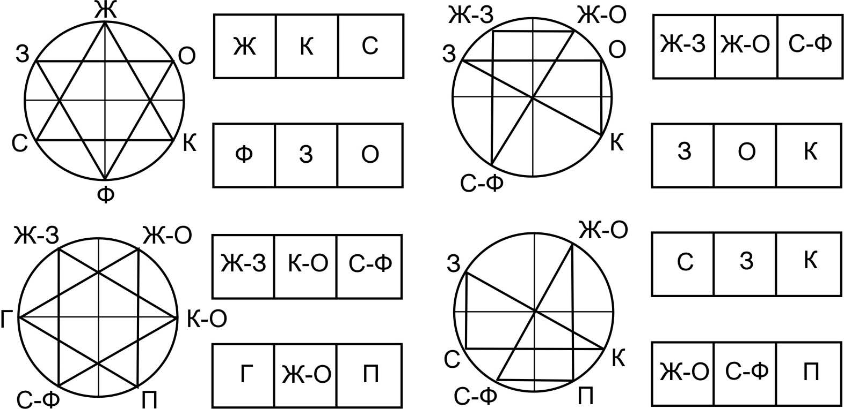

Рис. 2..Схемы цветовых гармоний цветов.

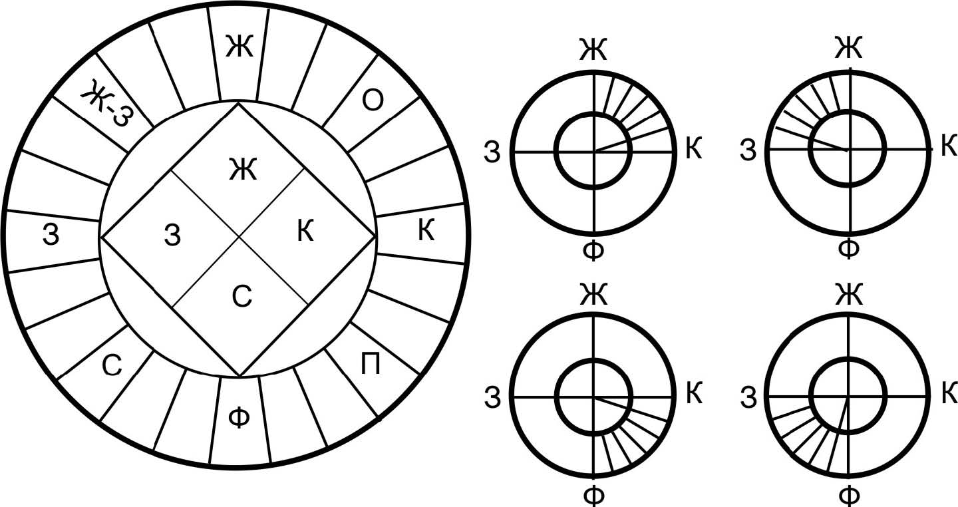

Рис. 3. Схема цветового круга.Схемы цветовых гармоний цветов.

Гармонические сочетания родственных цветов
К родственным цветам в цветовом круге относят все промежуточные цвета, включая один из главных цветов, их образующих. Главные цвета расположенные рядом, не являются родственными. Родственные цвета объединяет между собой наличие в них примесей двух или одного из главных цветов. В цветовом круге имеются 4 группы родственных цветов (см. рис. 16):
– желто-красные (ж-к);
– желто-зеленые (ж-з);
– сине-красные (с-к);
– сине-зеленые (с-з).
Родственные сочетания цветов – сравнительно сдержанная уравновешенная спокойная колористическая гамма, особенно когда они не содержат резких светлотных противопоставлений. Введение в сочетание родственных цветов даже в незначительном количестве черного или белого цвета способствует гармонизации цветов, усилению их эмоциональной выразительности.

Гармонические сочетания родственно-контрастных цветов
Эти сочетания представляют собой самый обширный вид цветовых гармоний. В системе цветовых кругов родственно-контрастные цвета располагаются в смежных четвертях, это:
1. теплые: желто-красные и желто-зеленые
2. холодные: сине-зеленые и сине-красные
3. теплые: желто-зеленые и холодные: сине-зеленые
4. теплые: желто-красные и холодные: сине-красные
Гармонические сочетания родственно-контрастных цветов различных групп характеризуются повышенной цветовой активностью и сложностью (рис.15, 16).
Не все сочетания родственно-контрастных цветов одинаково гармоничны, более гармоничны цвета, которые располагаются в цветовом круге на концах вертикальных и горизонтальных хорд. Между такими парами существует двойная связь, они состоят из одинакового количества объединяющего главного цвета и одинаковых количеств контрастирующих цветов. Это желто-зеленый и оранжево-желтый, оранжево-красный и пурпурно-красный.
Простейшее гармоническое сочетание двух родственно-контрастных цветов обогащается при добавлении к ним одного ахроматического цвета (белого или черного). Также можно добавлять цвета из теневых рядов этих цветов. Только три, минимум три цвета позволяют судить в полной мере о сочетаниях и отношениях цветов.
Создание цветовых гармоний родственно-контрастных цветов с помощью моделей геометрических фигур .Можно получать цветовые гармонии, вписывая в цветовой круг геометрические фигуры: различные треугольники, прямоугольники, например равносторонний треугольник, у которого одна из сторон параллельна горизонтальному или вертикальному диаметру. В вершине, противостоящей этой стороне, находится цвет, взаимодополнительный тому главному, который входит в состав пары родственноконтрастных цветов. В цветовом круге четыре таких равносторонних треугольника.
Можно вписать прямоугольный треугольник: его стороны, дающие прямой угол, параллельны диаметрам: вертикальному и горизонтальному. Тогда гипотенуза соединяет пару взаимодополнительных цветов, а цвет в прямом углу будет родственно-контрастным по отношению к этой паре. В круге также четыре таких треугольника. Например, гармония желто-зеленого, оранжево-желтого и сине-фиолетового. В ней гипотенуза соединяет пару контрастных цветов: желто-оранжевый и сине-фиолетовый, а цвет желто-зеленый, находящийся в прямом углу треугольника, будет родственно-контрастным паре этих цветов.
Вписываем четырехугольник, стороны которого параллельны диаметрам круга. Это могут быть прямоугольник и квадрат. Стороны прямоугольников в этом случае связывают двумя родственно-контрастными цветами, а по диагоналям располагаются взаимодополнительные цвета. Рассмотрим гармонию желто-зеленого, сине-фиолетового, пурпурного и оранжево-желтого цветов. В данной гармонии каждая из сторон прямоугольника связывает по четыре паре родственно-контрастных цветов. Это желто-зеленый и желто-оранжевый, желто-оранжевый и пурпурный, пурпурный и сине-фиолетовый, сине-фиолетовый и желто-зеленый. По диагоналям прямоугольника располагаются взаимодополнительные цвета: желто-оранжевый и сине-фиолетовый, желто-зеленый и пурпурный.

Гармонические сочетания контрастных и дополнительных цветов
Для создания таких сочетаний необходимо, взяв исходный цвет, по цветовому кругу определить соответствующий ему взаимодополнительный. Третий цвет может быть определен из теневого ряда любого из этих цветов. Также при гармонизации таких цветовых отношений можно добавлять к обоим цветам ахроматический цвет (белый или черный).Поскольку дополнительные контрастные цвета обладают наиболее полярными свойствами, их гармонические сочетания характеризуются наибольшей активностью, напряженностью и динамичностью (рис.15, 16).

Практические задания

Задание 1

Выполнить эскизы костюмов в различном колористическом решении:
– на основе однотоновыхгармонических сочетаний цветов;
– на основе родственных гармонических сочетаний цветов;
– на основе родственно-контрастных гармонических сочетаний цветов;
– на основе контрастных сочетаний цветов.

Пояснение к заданию
Для выполнения данного упражнения необходимо выполнить цветовой круг и на его основе разработать краткие схемы цветовых гармоний. Затем на основе данных схем подобрать цветовые колоратуры, которые будут использованы в композиции костюма. Перед выполнением данного задания необходимо ознакомиться с современными тенденциями цветовой моды, используя цветовые профессиональные палитры, разработанные дизайнерами на данный сезон.
Цель:
– научиться умело использовать в композиции костюма цветовые гармонии.

Требования:
– найти интересные цветовые соотношения в костюме;
– добиться выразительности образного решения с помощью цвета;
– верно найти соотношение масс и пропорций цветовых пятен.
Объем: 4 листа А4
Материалы: гуашь, тушь, мелки и т.д.
Графическая подача: пятновая.

Пример выполнения работы

